二、教學與活動
2-1：依交通安全核心能力(五守則)研訂教學課程及教案
4.運用教育部安全教育課程模組融入領域或校訂課程進行教學，並積極自編合宜教案。
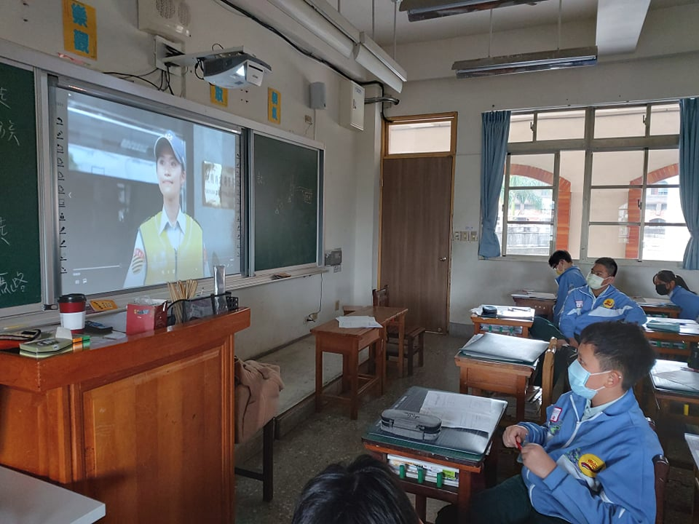 | 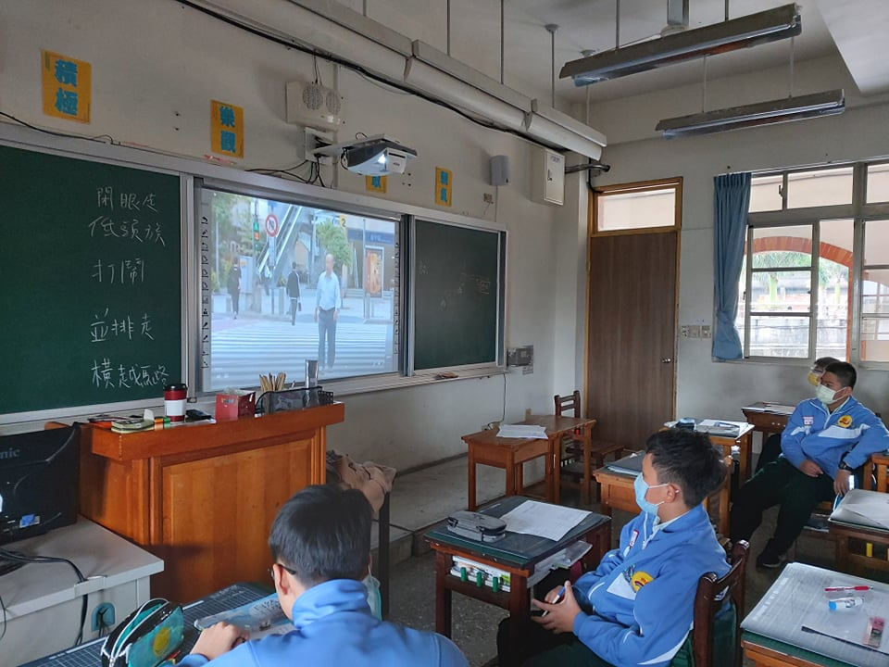
說明：觀看交通安全宣導影片 | 說明：觀看交通安全宣導影片
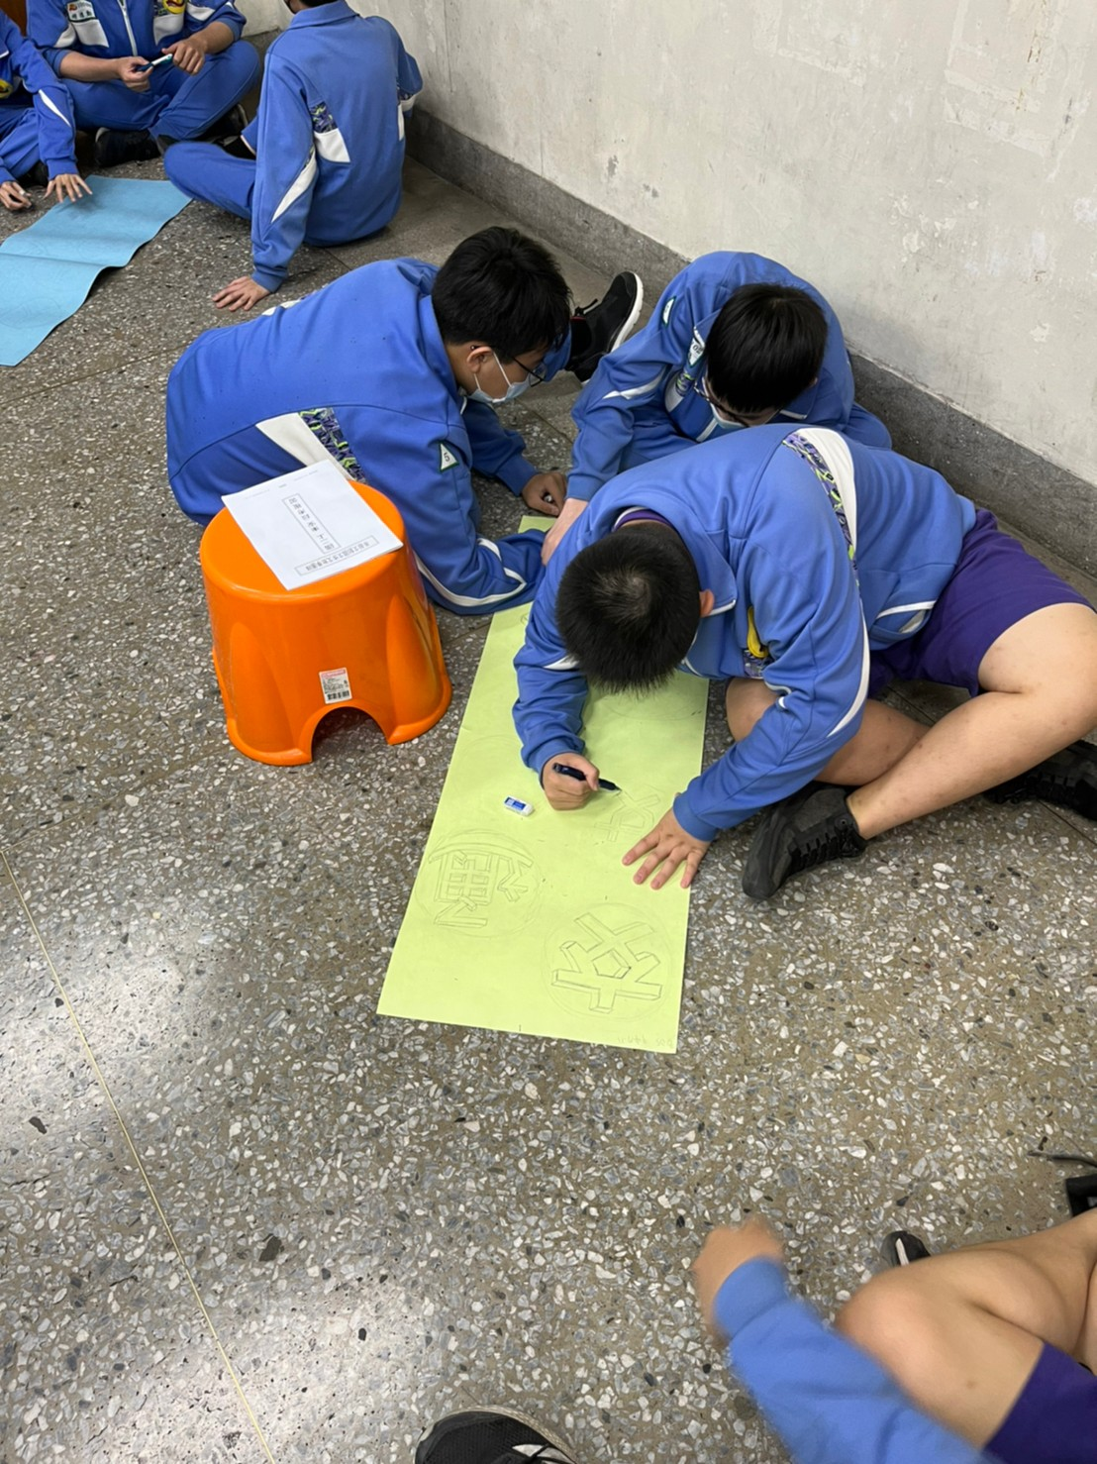 | 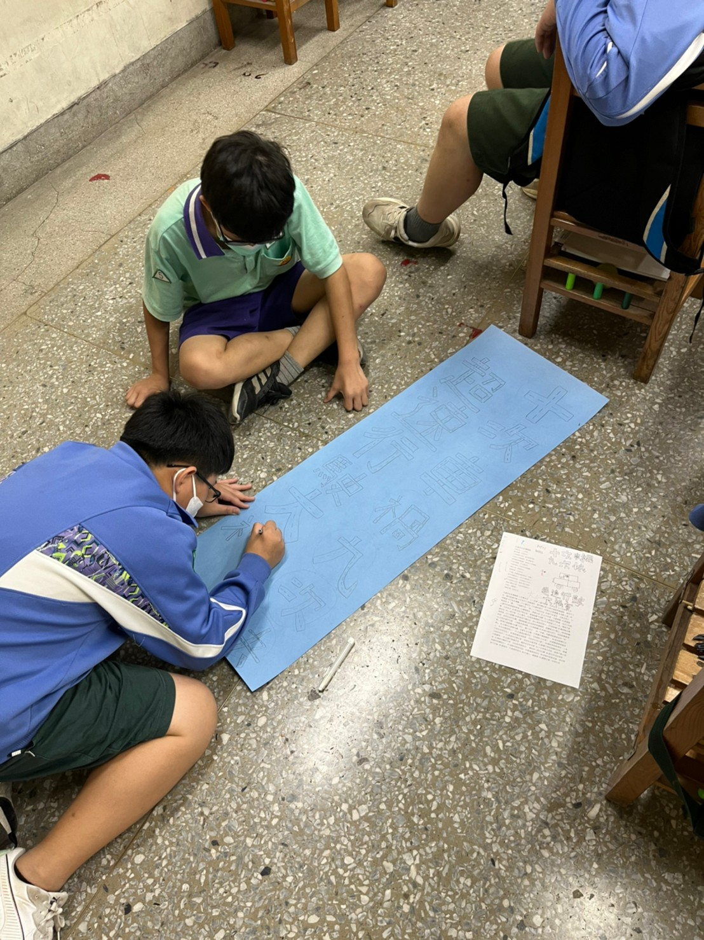
說明：製作交通安全海報 | 說明：製作交通安全海報
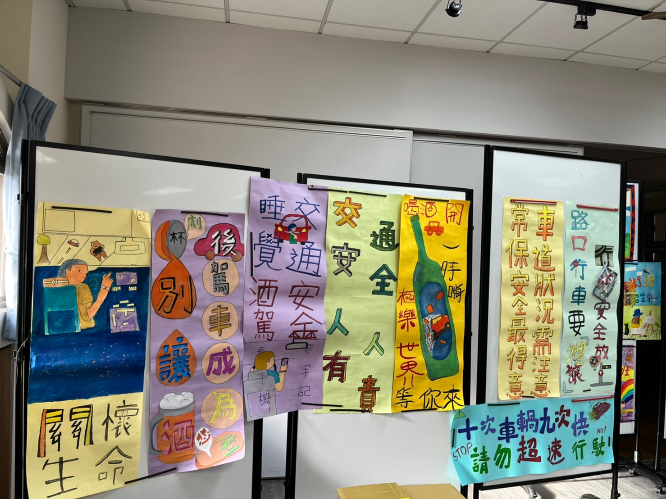 | 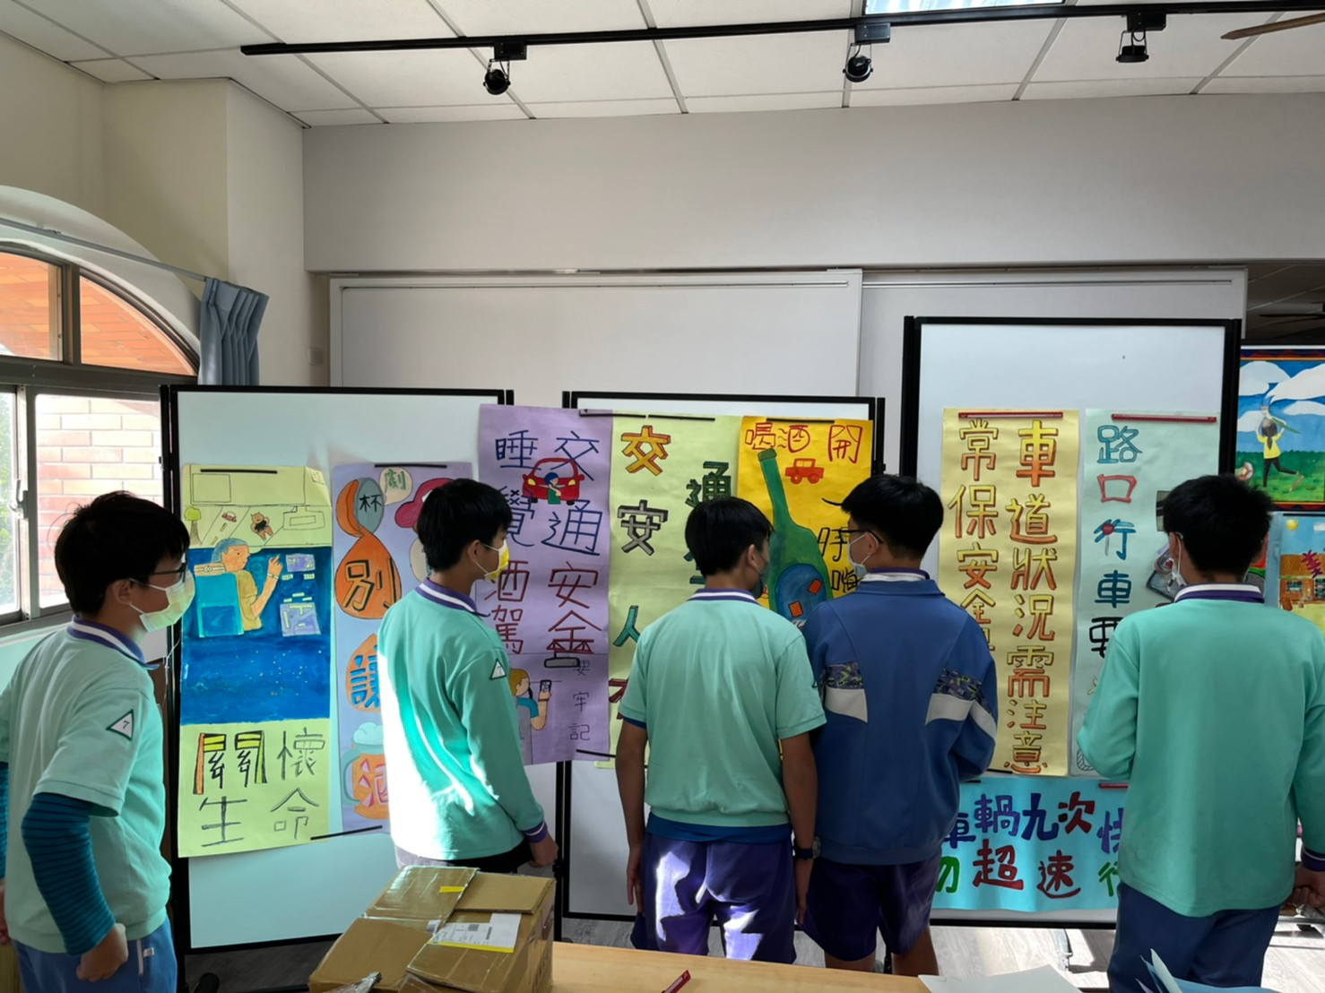
說明：交通安全海報成果 | 說明：交通安全海報成果
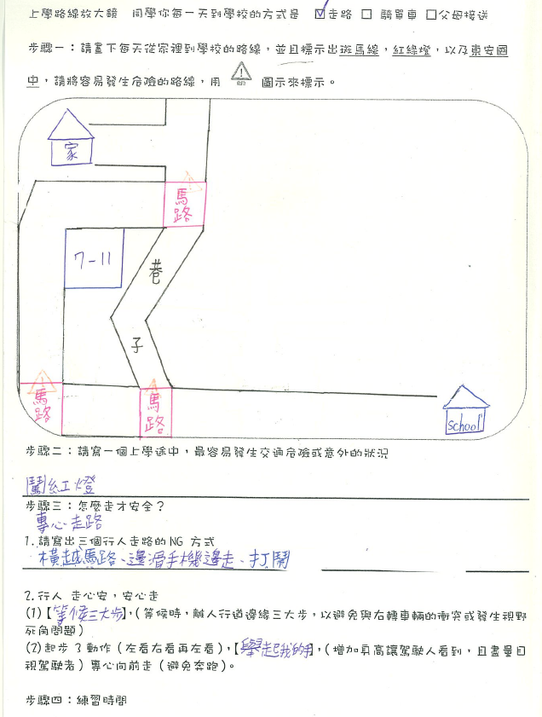 | 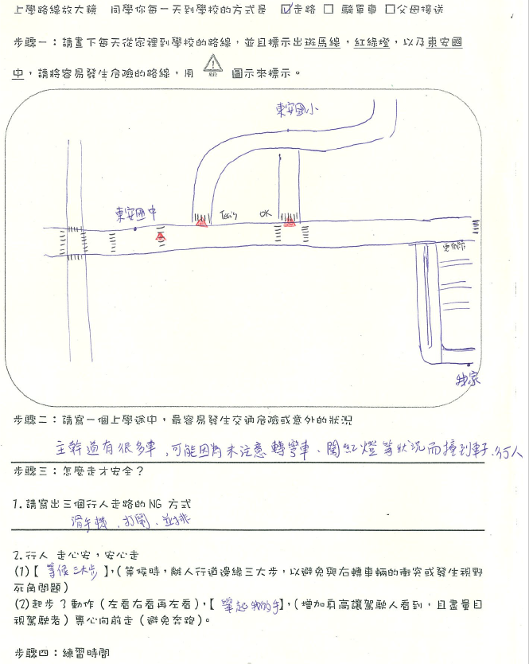
說明：學習單成果 | 說明：學習單成果

